Построить эпюры и рассчитать Ra и Rb.

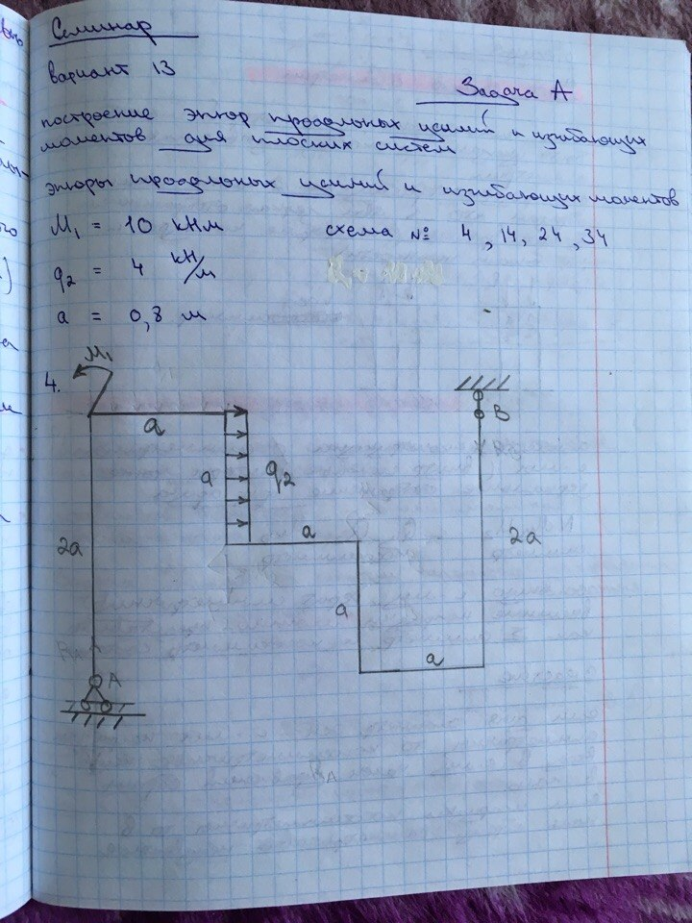

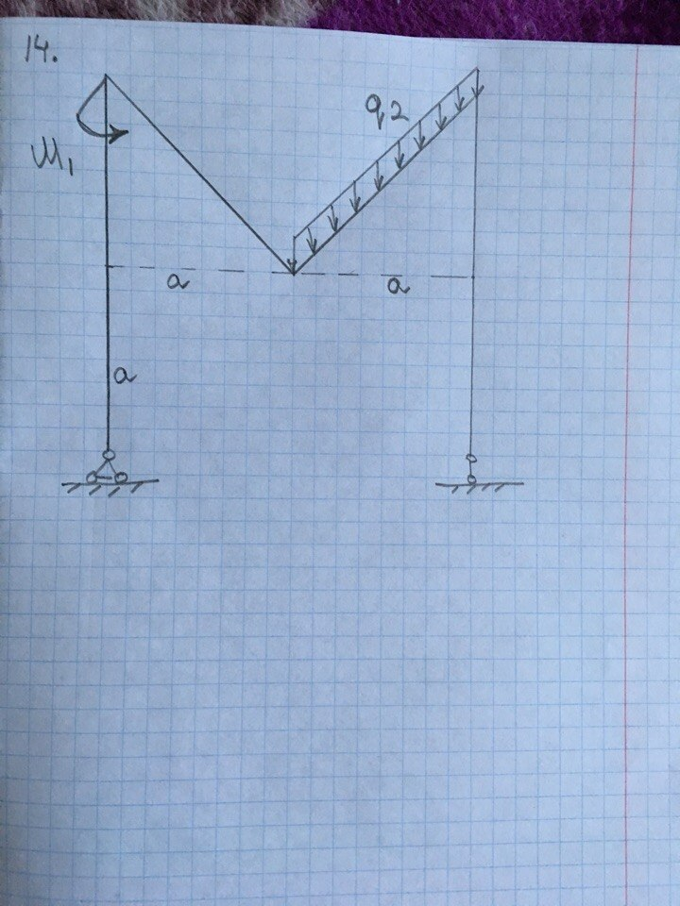

Дано то же самое, что и в предыдущих эпюрах – М1 = 10 кН*м, q2= 4 кН/м, а = 0,8 м
Всеми остальными (М1, М3, q1, q3, Р1, Р2, Р3) принебречь и на рисунке/эпюрах не указывать

